IZVJEŠĆE – ESGENA & UEG WEEK 2025., BERLIN

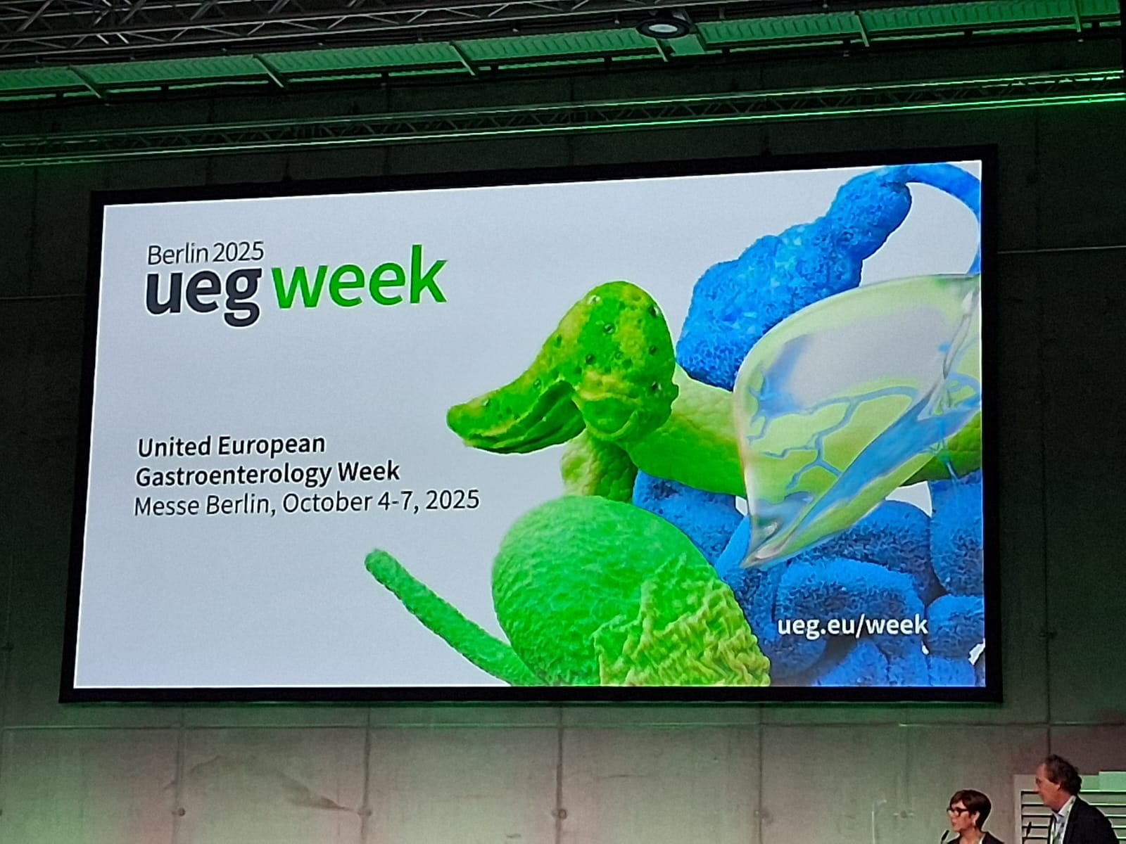
Berlin, Njemačka
4. – 7. listopada 2025.
U sklopu UEG Weeka održan je ESGENA Meeting – najveći europski stručni skup gastroenteroloških medicinskih sestara i tehničara.

Uvod

Ovogodišnji ESGENA program, održan u sklopu 33. UEG Weeka, okupio je više od 14 000 stručnjaka iz cijelog svijeta, među kojima i 14 medicinskih sestara i tehničara iz Hrvatske. Program je obuhvatio 15 stručnih sesija, hands-on radionice, live endoskopiju i edukativne tečajeve s naglaskom na sigurnost pacijenata, održivost te razvoj profesionalnih i kliničkih kompetencija medicinskih sestara.

Aktivno sudjelovanje hrvatskih sestara

Hrvatske su gastroenterološke medicinske sestre i tehničari i ove godine aktivno sudjelovali u predavanjima, moderiranju, poster prezentacijama i radionicama, potvrđujući visoku razinu znanja, profesionalnosti i međunarodne prepoznatljivosti.
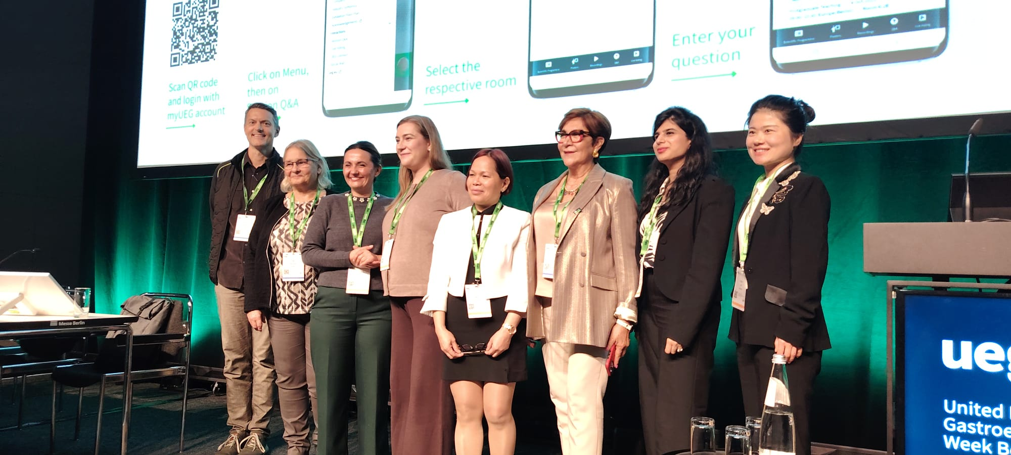
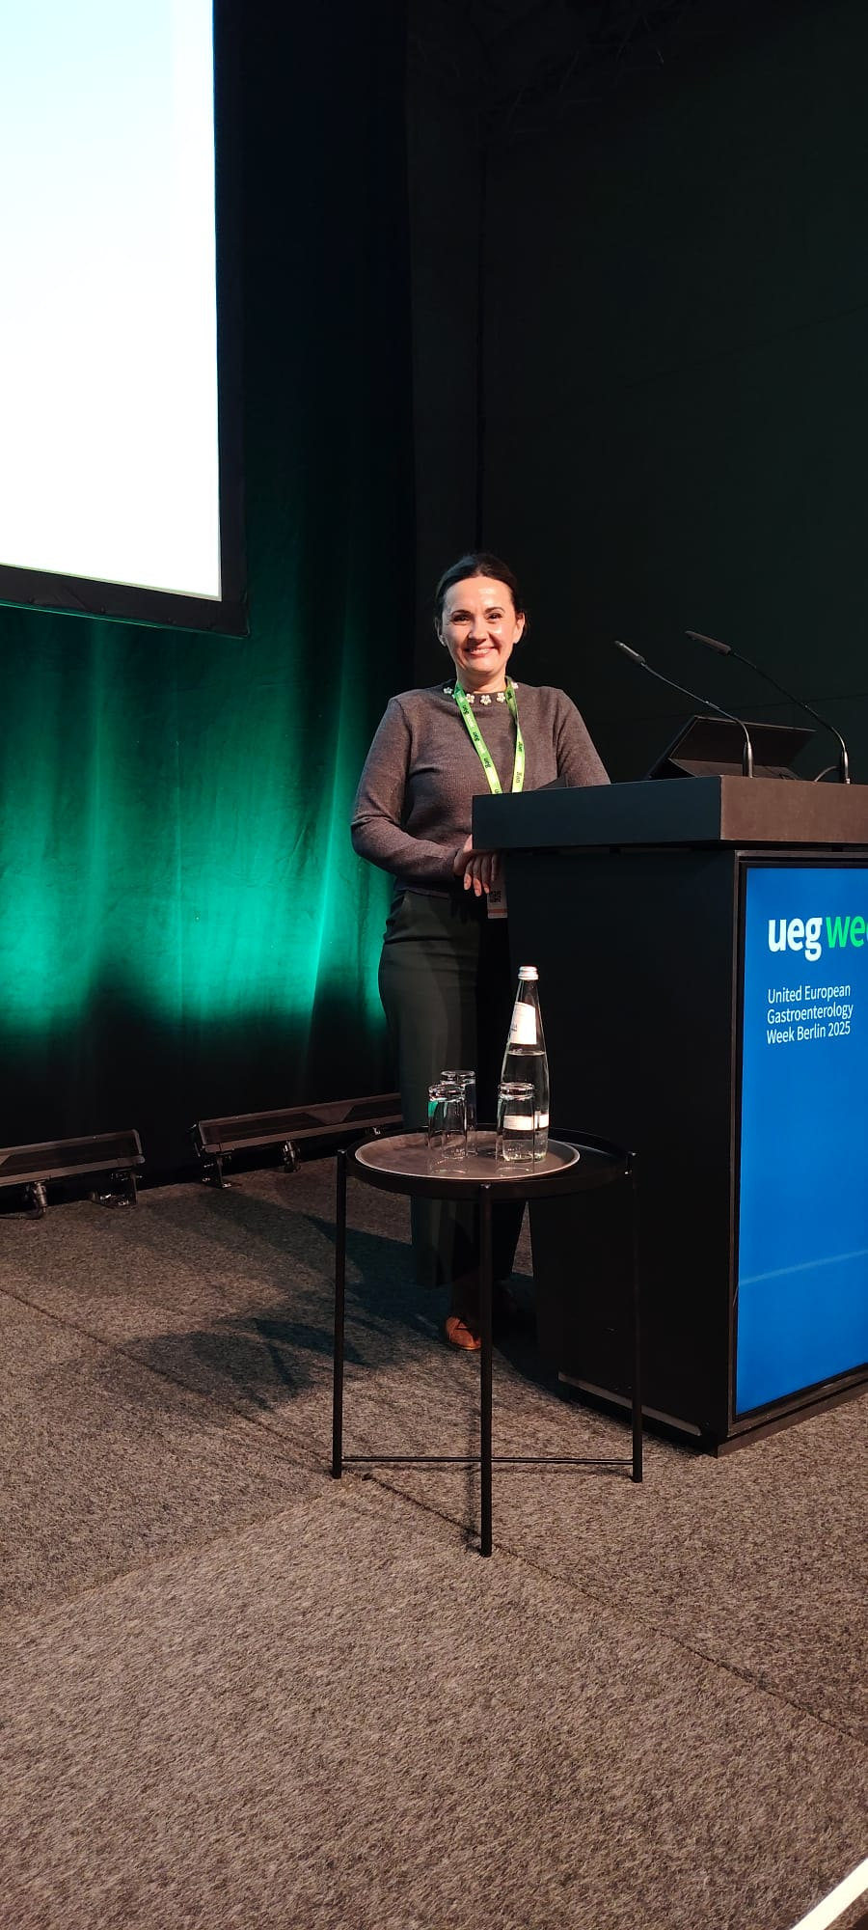
Usmeno izlaganje:
“From missed chances to meaningful care: integrating psychiatric and hepatology nursing to detect and treat Hepatitis C in high-risk groups”
Autori: Vlatka Rafaj, D. Gregurek, S. Križanić (KBC Zagreb)
Rad je prikazao inovativni model suradnje hepatoloških i psihijatrijskih medicinskih sestara u ranom otkrivanju i liječenju hepatitisa C u rizičnim skupinama te izazvao velik interes sudionika zbog svoje interdisciplinarnosti i praktične primjenjivosti.
U programu su sudjelovali i:
- Mario Gazić, chair sesije “New trends and developments in endoscopic techniques”, koji se oprostio od višegodišnjeg mandata u Predsjedništvu ESGENA-e.
- Sanja Hruškar (Specijalna bolnica Sv. Katarina), koja je aktivno sudjelovala u hands-on radionicama.
- Brojne druge hrvatske sestre koje su doprinijele međunarodnim raspravama i razmjeni iskustava u području endoskopije i hepatologije.

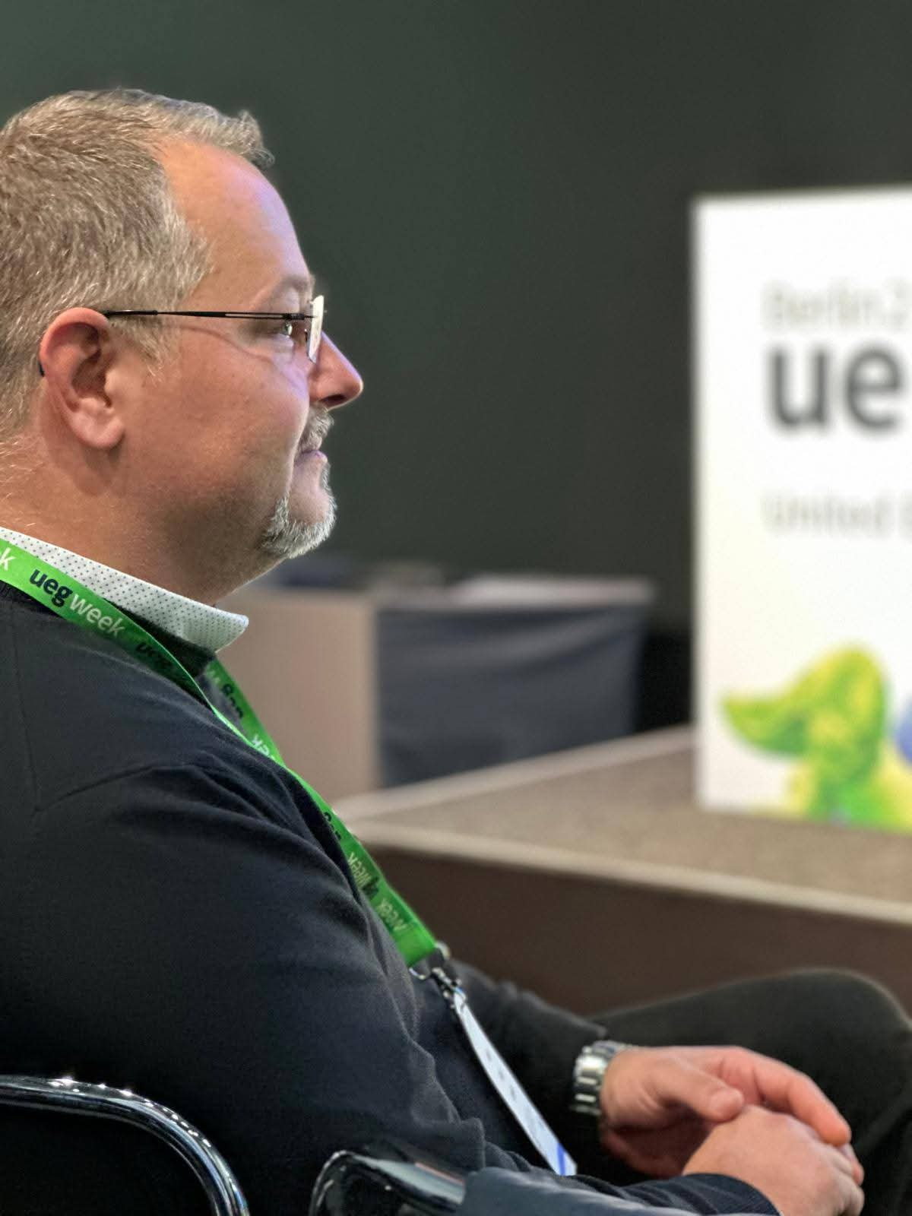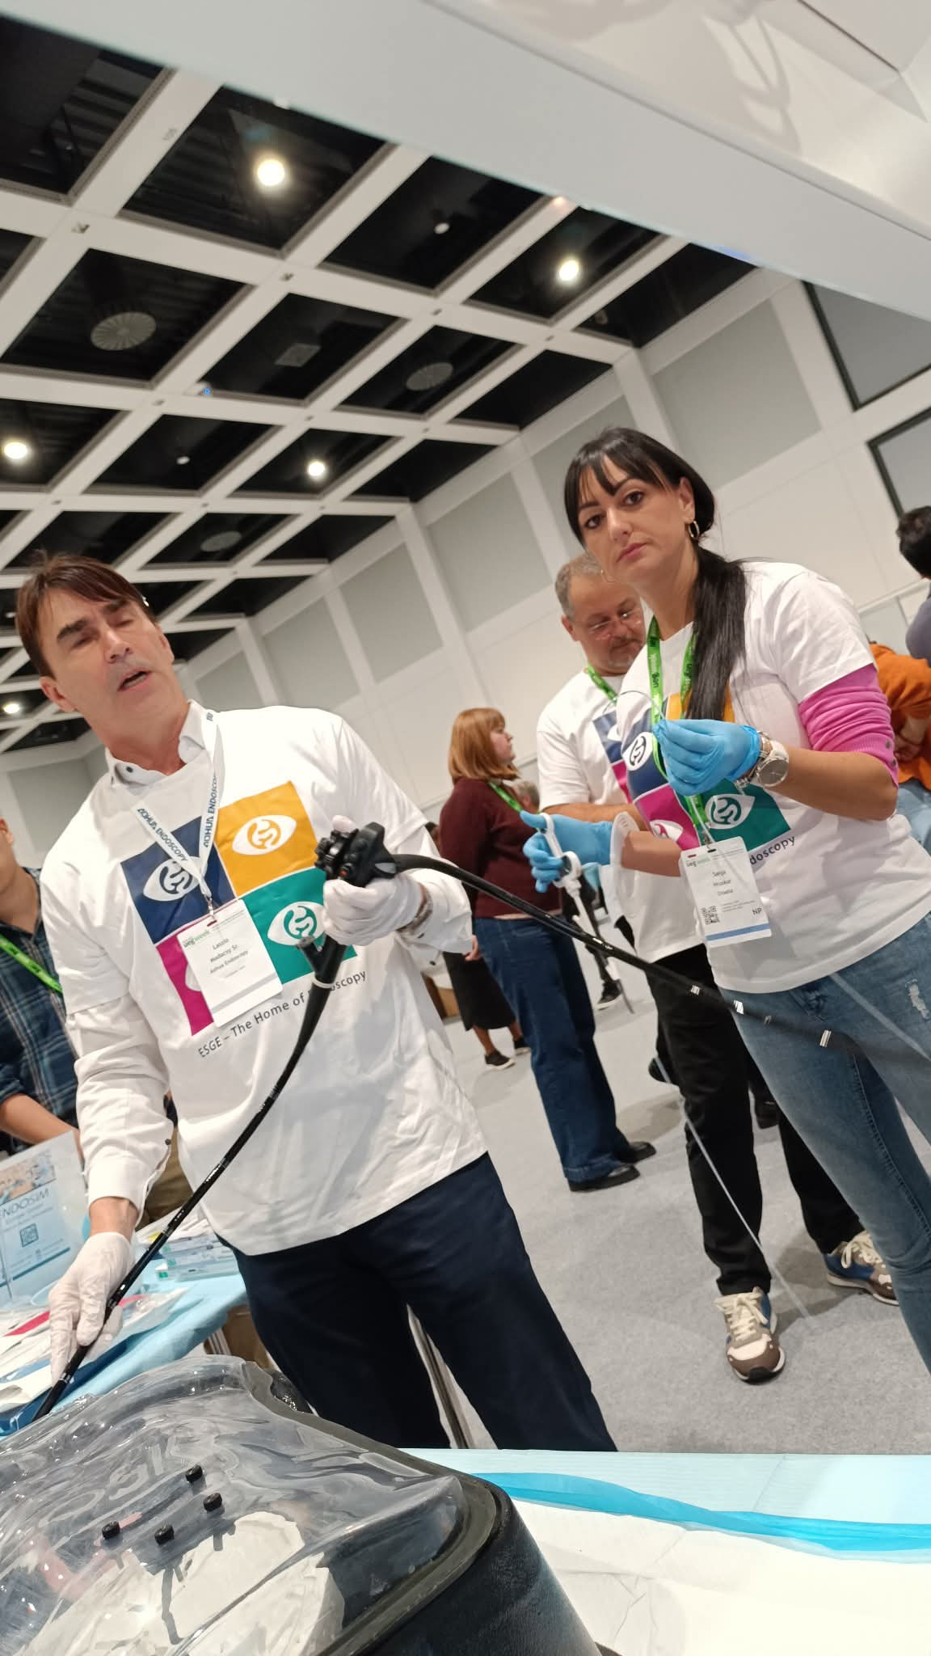
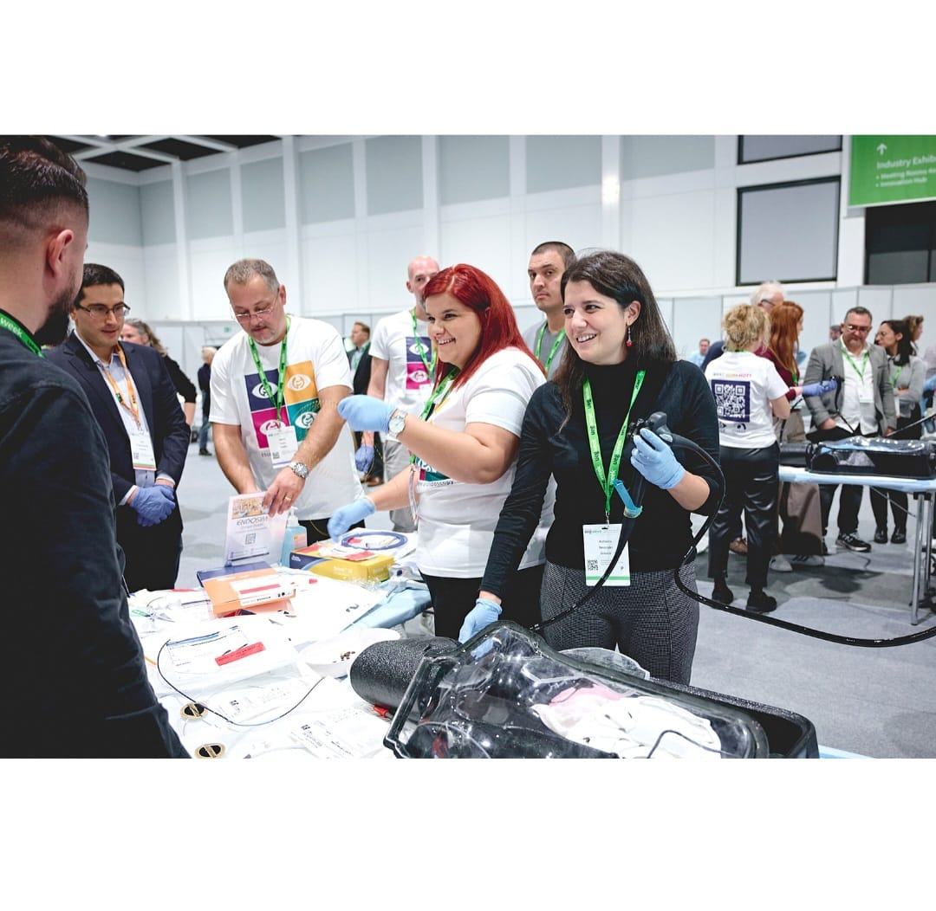

Poster prezentacije iz Hrvatske

Hrvatske sestre i tehničari predstavili su niz stručnih postera:
- Karla Božilović – Sedation in endoscopy – patient monitoring and emergency management
- Katarina Karlović – Case report of single balloon enteroscopy extraction of videocapsule
- Ana Bertić – FTRD in the treatment of early colorectal cancer – endoscopic nurse perspective
- Barbara Viktorija Fišter – Endoscopic full thickness resection device
- Valerija Jaki – The role of nursing interventions for allergic reactions to intravenous iron
Radovi su prepoznati po visokoj stručnoj kvaliteti i doprinosu unapređenju kliničke prakse u endoskopiji.

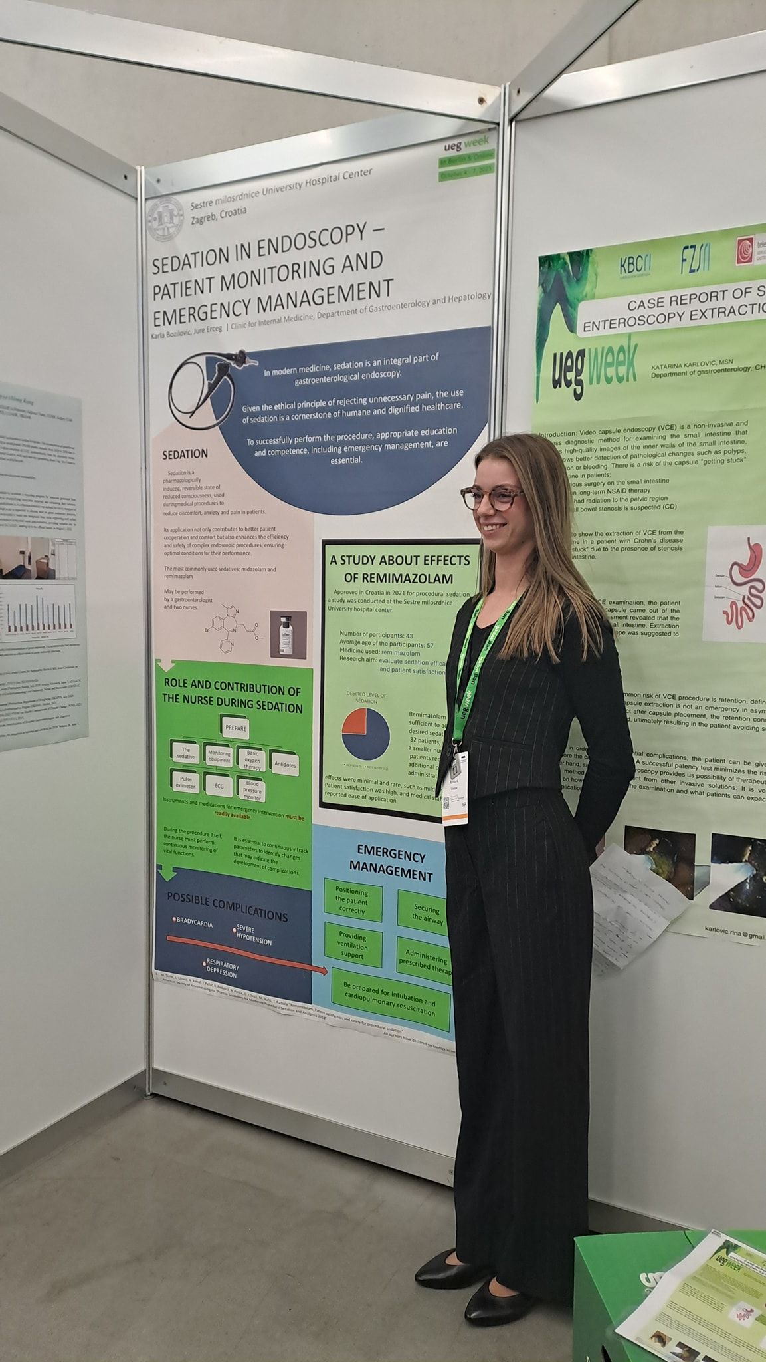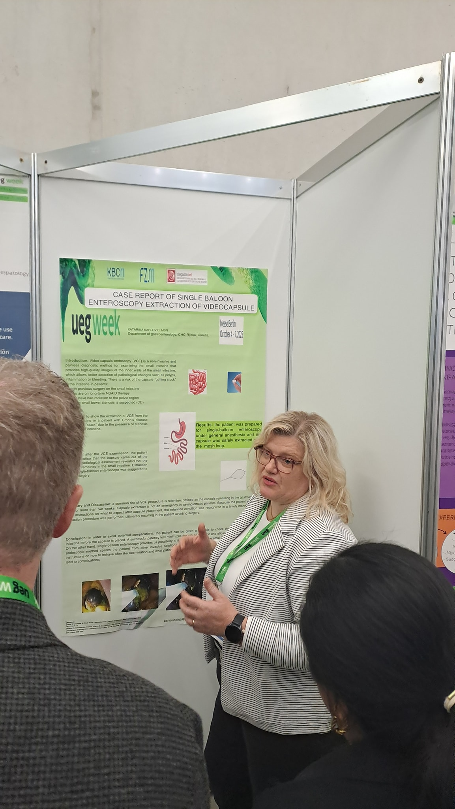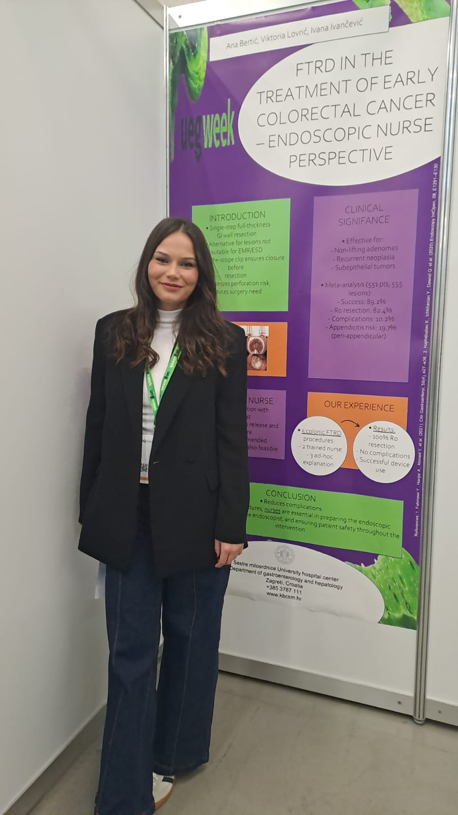

Kontinuitet hrvatskih predstavnica u Predsjedništvu ESGENA-e

Hrvatske medicinske sestre kroz godine su ostavile značajan trag u radu ESGENA-e. Prva hrvatska predstavnica u Predsjedništvu bila je Jadranka Brljak, čiji je rad postavio temelje prepoznatljivosti hrvatskog sestrinstva u europskoj endoskopskoj zajednici. Njezin doprinos otvorio je put novim generacijama stručnjaka i razmjeni iskustava među europskim centrima izvrsnosti.
Nakon nje, Mario Gazić je kao član Upravnog odbora aktivno sudjelovao u razvoju edukacijskih standarda, smjernica i sestrinskih programa, promovirajući hrvatsku stručnost i profesionalizam.
Tijekom ovogodišnjeg ESGENA Meetinga s ponosom je objavljeno da je Katarina Karlović (KBC Rijeka) izabrana u Upravni odbor ESGENA-e na poziciju Treasurer (blagajnice). Ovim izborom Hrvatska je treći put zaredom dobila svog predstavnika u vodstvu ESGENA-e, što predstavlja iznimno priznanje i kontinuitet izvrsnosti. Izbor Katarine Karlović potvrđuje stručnost, predanost i aktivnu ulogu hrvatskih medicinskih sestara u oblikovanju europskih standarda kvalitete i edukacije u endoskopiji i gastroenterologiji.
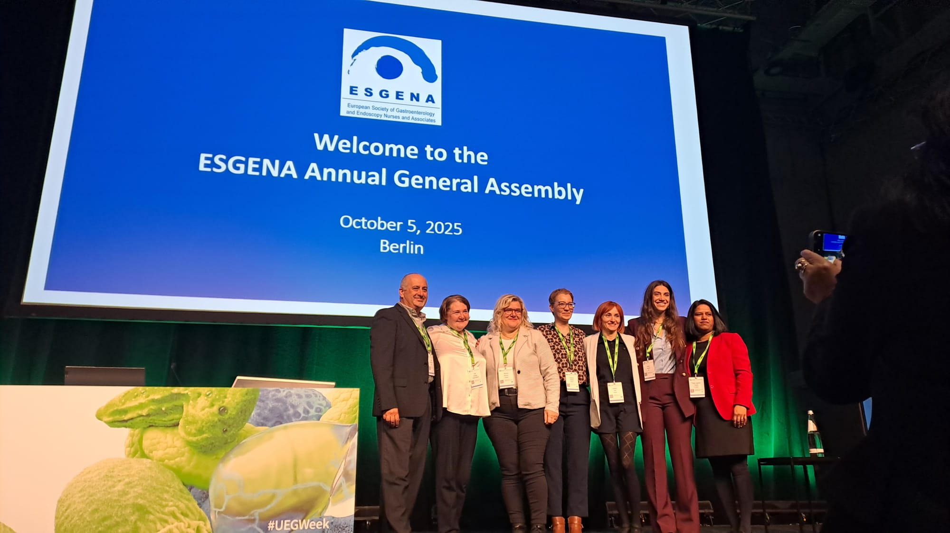

Zaključak

Sudjelovanje 14 hrvatskih medicinskih sestara i tehničara na ESGENA Meetingu 2025. u Berlinu potvrđuje kontinuirani profesionalni razvoj i međunarodnu prisutnost hrvatskog sestrinstva u gastroenterologiji i endoskopiji. Izbor Katarine Karlović u Predsjedništvo ESGENA-e, kao treće hrvatske predstavnice nakon Jadranke Brljak i Marija Gazića, simbol je stručnosti, kontinuiteta i prepoznatljivosti hrvatskih sestara u europskom kontekstu. Ovo sudjelovanje još jednom je pokazalo da hrvatske medicinske sestre aktivno pridonose razvoju znanja, edukaciji i kvaliteti skrbi za pacijente te da njihova uloga u multidisciplinarnim timovima gastroenterologije i hepatologije ima važan međunarodni značaj.

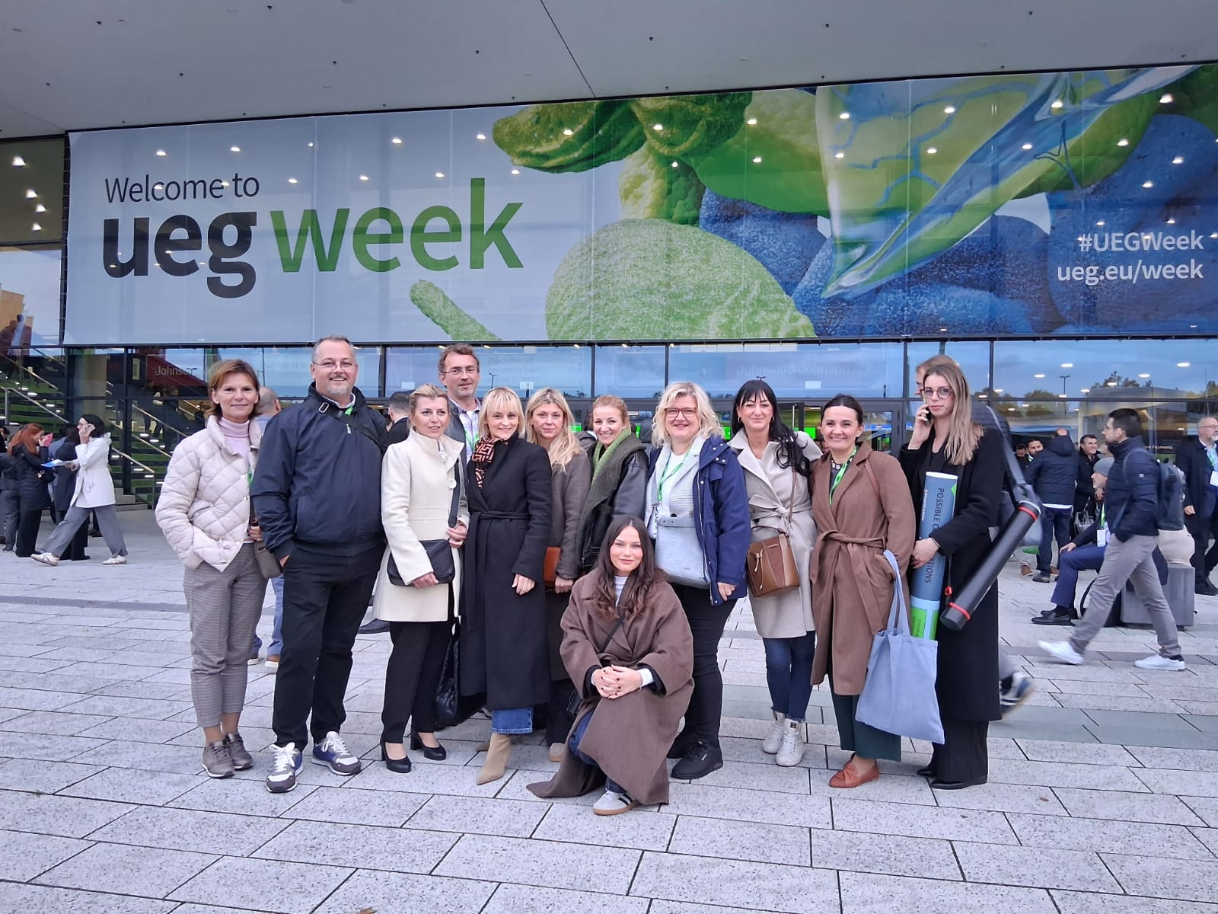

U Zagrebu, listopad 2025.
Izvješće pripremile:
Vlatka Rafaj, mag. med. techn., KBC Zagreb – Centar za transplantaciju jetre
Antonija Maceković, univ. mag. med. techn. - Zavod za gastroenterologiju i hepatologiju, urgentna i interventna endoskopija, KBC Osijek
Marina Fulir, mag. med. techn., KB Sveti Duh, Poliklinika Zavoda za gastroenterologiju i hepatologiju

